Análisis de vibraciones en vehículo agrícola para la detección de fallas

Carlos Mafla-Yépez¹, Cristina Castejon-Sisamon², Higinio Rubio-Alonso²

¹Grupo de investigación de Ingeniería Automotriz, Facultad de Ingeniería en Ciencias Aplicadas, Universidad Técnica del Norte, Ecuador. Email: cnmafla@utn.edu.ec
² Grupo de investigación MAQLAB, Departamento de Ingeniería Mecánica, Universidad Carlos III de Madrid, España. Email: {castejon;hrubio}@ing.uc3m.es

Resumen

El análisis de falla en motores de tractores agrícolas y en general de motores de combustión interna se estudia de diferentes maneras, pero en diversas investigaciones se utiliza con más frecuencia el análisis de vibraciones por su eficiencia y por no ser invasivo en el funcionamiento del motor. En esta investigación se estudia las fallas del motor en base a los inyectores, donde se tomó las presiones de apertura como el principal fallo, se obtuvo los datos de vibraciones por medio de un sensor ubicado en el bloque de cilindros lo más cercano a la cámara de compresión donde se genera la expansión y es el inicio del trabajo del motor. Se aplicó la Transforma Rápida de Fourier (FFT) para la obtención de características en cada estado de funcionamiento del motor (fallas en inyectores). Con el análisis estadístico se seleccionan las características para la clasificación del estado del motor y posterior predicción de fallos. Los resultados se compararon entre las diferentes variables y la literatura demostrando la validez del método propuesto.

Palabras clave: Análisis de vibraciones; vehículos agrícolas; Diagnóstico de fallas; Motores de combustión interna.

Abstract

Failure analysis of farm tractor´s engines and internal combustion engines generally are studied in various ways, but in different investigations vibration analysis is more frequently used due to its efficiency and because it is not invasive in the engine operation. In this investigation, the engine failures are studied based on the injectors, where the opening pressures were taken as the main failure, the vibration data was obtained by a sensor located in the cylinder block closest to the compression chamber where the expansion is generated and is the beginning of the work of the engine. The Fast Fourier Transform (FFT) was applied to obtain characteristics in each engine operating status (injector failures). With the statistical analysis, the characteristics are selected for the classification of the engine status and later failures prediction. The results were compared between the different variables and the literature, demonstrating the validity of the proposed method.

Keywords: Vibration analysis; agricultural vehicles; Fault diagnosis; Internal combustion engines.

Introducción

Los vehículos agrícolas cuentan con un motor de combustión interna el cual convierte la energía de la combustión en trabajo mecánico. En la actualidad el motor puede ser monitoreado en tiempo real usando sensores. El monitoreo del motor puede proporcionar grandes cantidades de datos que contienen procesos dinámicos, de combustión, de flujo de fluidos y eventos principales de las condiciones actuales del motor, con estos datos se puede lograr la detección de fallas, y así evitar daños adicionales en el motor, además de reducir el rendimiento del motor [1].

Se han realizado diferentes estudios sobre la predicción, evaluación y diagnóstico de fallas en máquinas utilizando técnicas de inteligencia artificial. Por ejemplo. en [2] se empleó un sensor de humedad y la aplicación de Red Neuronal Artificial (ANN) para modelamiento de fallas en sensores aplicando diferentes temperaturas. En [3] se realizó una evaluación del rendimiento de la monitorización de condiciones de funcionamiento de los rodamientos mediante la transformada de Wavelet y un clasificador ANN para predecir fallas. Varios autores emplearon sensores para obtener señales y diagnosticar fallas en motores, donde utilizaron la transformada de paquetes Wavelet, Redes Neuronales y espectrogramas para la predicción autónoma de fallas [4],[5], de igual manera se cuenta con técnicas de mantenimiento predictivo basado en vibraciones para conocer el estado del motor [6]. En la actualidad es vital y necesario investigar sobre los mecanismos de predicción de falla de motores para reducir consumo de combustible y emisiones de gases de escape [7].

La vibración en motores de vehículos agrícolas es un factor que puede ser perjudicial para su buen funcionamiento, al mismo tiempo, la vibración puede repercutir en la vida útil del motor [8]. Diferentes estudios se centran en la disminución de costos de mantenimiento, por ejemplo, para motores de aeronaves donde tienen un gasto del 10,3% del presupuesto [9]. Así, uno de los objetivos del mantenimiento predictivo es lograr disminuir este gasto con el uso de sensores a bordo para monitorear el estado de salud de los componentes de la máquina. El mantenimiento predictivo, o pronóstico, tiene como objetivo identificar posibles fallos de funcionamiento con anticipación, lo que permite una intervención rápida antes de que surja el problema real. Con el mantenimiento predictivo, y en particular el basado en condiciones, la filosofía consiste en programar actividades de mantenimiento sólo cuando se detecta una falla funcional. Por otro lado, el mantenimiento proactivo o de prevención, pone énfasis principal en rastrear todas las fallas hasta su causa raíz [10].

Tanto los fabricantes como los clientes pueden beneficiarse de este tipo de predicción. El primero puede emitir llamadas de servicio del vehículo solo cuando sea necesario y antes de que ocurra un daño irreversible. Este último no experimentará un mal funcionamiento inesperado del vehículo y realizará operaciones de mantenimiento solo cuando sea necesario. Por estas razones, las empresas automotrices están invirtiendo activamente en soluciones efectivas de mantenimiento predictivo [11].

En este trabajo se presenta un análisis de los parámetros estadísticos asociados a la medida de vibración de un motor agrícola utilizando técnicas de aprendizaje automático. El análisis selecciona los parámetros más discriminantes de la condición de funcionamiento del motor (en condiciones normales o con diferentes tipos o niveles de fallo) entre ellos RMS, Curtosis y Varianza, siendo éstos los más interesantes para un futuro sistema de monitorización de fallos según el sistema de clasificación utilizado. Para la evaluación de la importancia de cada uno de los parámetros se utilizarán árboles de decisión que determinarán los factores de ponderación de cada uno de los parámetros a partir de la entrada de medidas de vibración obtenidas de un banco de ensayos. Adicionalmente, y con el fin de caracterizar el funcionamiento del motor desde el punto de vista de la condición se realizará un análisis de la señal de vibración en el dominio de la frecuencia.
Para la obtención de medidas con diferentes estados se han simulado en el banco de ensayos tres niveles de fallo que se localizan en los inyectores mediante la variación de la presión de apertura y que afectan directamente a la combustión y por ende al funcionamiento del resto del sistema.

Metodología
Los datos se obtienen de un motor de encendido por compresión con tres cilindros de cuatro tiempos que tiene una potencia de 51.2 HP. Se estudian cuatro variables de funcionamiento del motor a una sola velocidad (ralentí). Los datos de vibraciones se obtienen utilizando el acelerómetro piezoeléctrico ICP® 603C01. Posterior a esto, las señales se capturan y procesan utilizando una tarjeta de adquisición de datos DAQ NI 9250 con un software diseñado en Labview y las señales son almacenadas en la computadora para ser procesadas. Las características obtenidas de cada señal de vibración son: el número de datos obtenidos por muestra es de 64.000 con una frecuencia de muestreo de 8.000 Hz.
Finalmente, las características obtenidas de la señal de vibración se utilizan como la entrada para el sistema de aprendizaje autónomo donde se agrupan las diferentes condiciones de funcionamiento del motor. Las condiciones consideradas para este estudio son: funcionamiento normal del motor (BE) y falla en la presión de apertura de los inyectores donde se consideró tres niveles; falla del 25% de apertura de inyectores (ME25), falla del 50% de apertura de inyectores (ME50) y falla del 75% de apertura de los inyectores (ME75), las variables consideradas tienen influencia en el comportamiento del motor, pero éstas no provocan que el motor deje de funcionar (falla grave). Por lo tanto, si el motor llegase a fallar, la clasificación realizada en el aprendizaje autónomo agrupará los defectos según las condiciones ingresadas: BE, ME25, ME50, ME75. Cada característica para las diferentes variables de funcionamiento tiene 200 muestras de 64.000 puntos de medida de señales de vibraciones, donde el 80% de las muestras son utilizadas para entrenar el aprendizaje y el 20% son utilizadas para probar y validar cada caso, en la Fig. 1 se demuestra el desarrollo experimental.

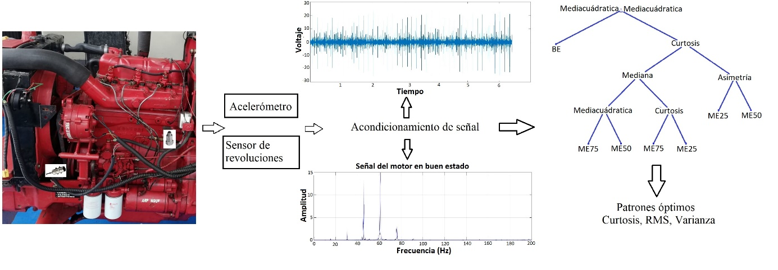
Figura 1. Diagrama experimental

Árbol de decisión
Es un esquema que se utiliza para decidir y resolver problemas, para lograrlo se debe tomar en cuenta criterios y tomar decisiones. Los árboles de decisión son una técnica de clasificación fácil de interpretar y utilizar, que generan reglas en forma de árbol, donde el conjunto de datos se divide en ramas hasta obtener segmentos de similar comportamiento en función de la variable objetivo y se utilizan en la toma de decisiones dado que son de fácil interpretación [12].

Estos modelos de predicción (árboles de decisión) tienen múltiples aplicaciones en diferentes campos, permitiendo categorizar una serie de características y parámetros. En el caso particular de la monitorización de estado, y con el fin de garantizar la eficiencia de este procedimiento se deben incluir diferentes condiciones de funcionamiento y establecer rangos a cada uno de ellos [13].
En este estudio se comparará posibles estados del motor antes mencionados. El árbol de decisión se inicia con un nodo para luego ramificarse en los resultados posibles, cada uno de los resultados crea nodos y éstos a su vez, nuevas posibilidades.
Para este estudio, el entrenamiento del árbol de decisión se realizó con la entrada de 5 variables estadísticas de la señal de vibración (Mediana, Moda, Media cuadrática, Curtosis y asimetría) cuyas fórmulas y descripción se representan en la tabla 1. Los datos se extraen del sensor de vibración.

Tabla 1. Variables estadísticas
Característica | Descripción | Fórmula
Mediana | En el ámbito de la estadística, representa el valor de la variable de posición central en un conjunto de datos ordenados. | $$M_{e}=Li+\frac{\frac{N}{2}-Fi-1}{fi}$$
Moda | Se denomina moda al dato que más se repite en una muestra o estudio. | $$Mo=Li+\left(\frac{D1}{D1+D2}\right)Ai$$
RMS | es una medida de posición central de la estadística descriptiva | $$RMS=\sqrt{\frac{1}{N}}\sum_{i=1}^{N}{x_{i}^{2}}$$
Curtosis | es un parámetro estadístico que sirve para caracterizar la distribución de probabilidad de una variable aleatoria | $$g2=\frac{1}{N}\frac{{\sum_{i=0}^{n}{(x1-μ)}}^{4}}{σ^{4}}-3$$
Asimetría | se refiere a una distorsión o asimetría que se desvía de la curva de campana simétrica, o distribución normal, en un conjunto de datos | $$As=\frac{\underline{x}-Mo}{S}$$

El flujo de trabajo experimental se muestra en la Fig. 2. Las señales obtenidas se almacenan para extraer características de entrada a partir de amplitudes de vibración.

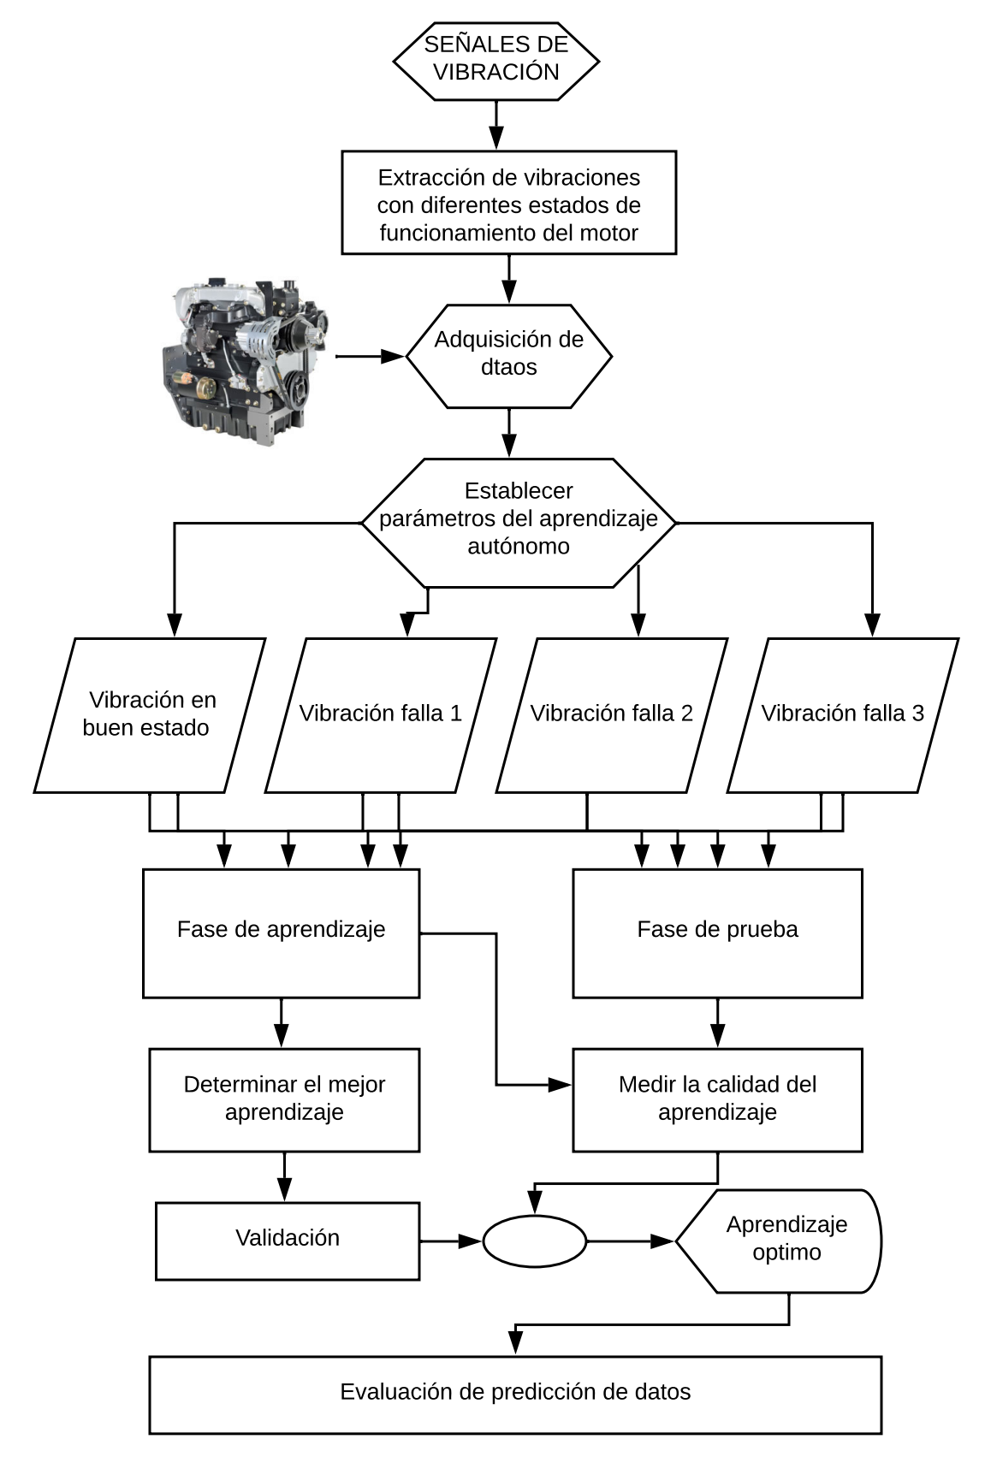
Figura 2. Diagrama de flujo experimental

Obtención de características
La obtención de las características es de vital importancia en los sistemas de clasificación inteligente, varias investigaciones han utilizado diferentes métodos en la obtención de características idóneas. Esta investigación se enmarca en el análisis de vibración, en el dominio del tiempo (al árbol de decisión se carga parámetros de la señal temporal) y adicionalmente se realiza un análisis de frecuencia. Esta metodología ha sido empleada por varios estudios [14][15][16]. Para el análisis de frecuencia se utiliza de manera tradicional la transformada de Fourier ya que tiene la capacidad de convertir una señal de dominio temporal en dominio de frecuencia y así poder obtener información de las frecuencias y la amplitud para señales en bruto.

En este estudio los datos obtenidos de vibraciones en el dominio del tiempo se deben transformar en el dominio de la frecuencia. Posteriormente, se procede a reconocer las frecuencias dominantes en cada señal. La amplitud y la frecuencia de cada pico se convierte en las características dominantes en base a la frecuencia.

Características extraídas
La extracción de las características trata de filtrar los datos con un alto nivel de similitud [17] [18]. Los datos de vibraciones obtenidos y caracterizadas según su estado (BE, ME25, ME50 y ME75) son sometidos a cálculos estadísticos para así determinar los valores a utilizar para realizar el entrenamiento basado en clasificación, en consecuencia, se determinarán las características importantes que contribuyan al clasificador a seleccionar patrones para la predicción. Para las diferentes pruebas las revoluciones del motor serán consideradas según el estado de funcionamiento (BE-850 RPM, ME25-850 RPM, ME50-900, ME75-1400 RPM).
Para la clasificación de fallos se procede a crear un sistema inteligente que tenga la capacidad de predecir fallos en un motor (buen o mal estado) según las variables establecidas (BE, ME25, ME50 y ME75).

Resultados

Análisis de características
Los datos de vibraciones obtenidos para su respectivo procesamiento y selección de características que serán utilizados en la clasificación del aprendizaje y posteriores procesos de predicción de fallas.
En la Fig. 3 se observa la señal registrada para 0,8 segundos con un acelerómetro, para cada una de las condiciones de funcionamiento del motor: Buen estado (BE) Fig.3.a, mal estado variando el 25% de la apertura del inyector (ME25) Fig.3.b, mal estado variando el 50% de la apertura del inyector (ME50) Fig.3.c y mal estado variando el 75% de apertura del inyector (ME75) Fig.3.d, donde se observa una diferencia considerable a comparación debido al cambio del régimen del motor (RPM) al ocasionar una falla grave se tiene cambios en el comportamiento del motor y por ende aumenta las RPM, en este caso se trabajó con 1.440 RPM.

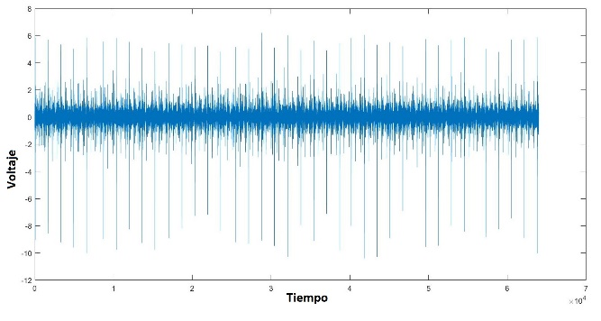
- Vibraciones del motor en buen estado

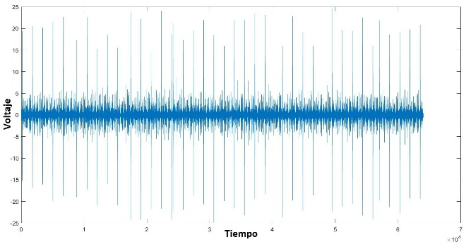
- Vibraciones del motor en mal estado ME25

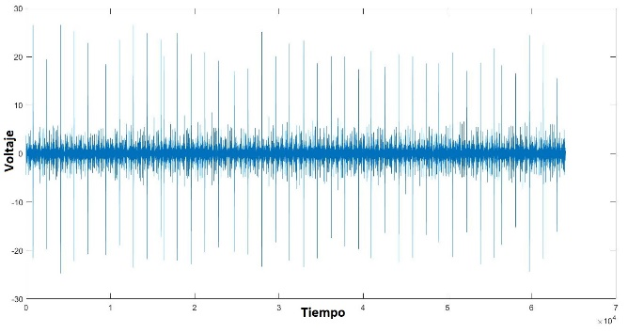
- Vibraciones del motor en mal estado ME50

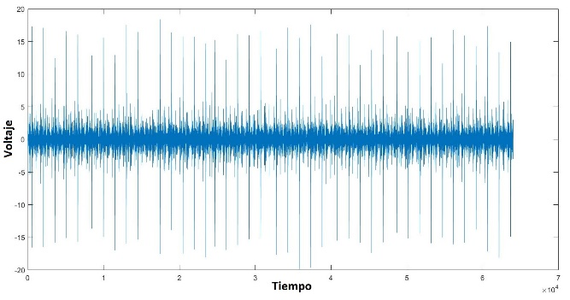
- Vibraciones del motor en mal estado ME75
Figura 3. Señales sin procesar

A continuación, se describen las características para las condiciones descritas en el estudio (BE, ME25, ME50, ME75). En la tabla 2 se indica los valores extraídos de la señal de vibración adquirida y transformada en el dominio de la frecuencia. Existen 4 variables de las cuales se va a extraer las características directamente del sensor donde se procesa a base de la Transformada de Fourier, correspondientes a los dos valores de amplitud de los máximos de la señal y su amplitud.

Tabla 2. Valores de caracterización
Estado | Característica 1 |  | Característica 2
 | Frecuencia (Hz) | Amplitud (V) | Frecuencia (Hz) | Amplitud (V)
BE | 44 | 7 | 58 | 10
ME25 | 44 | 7 | 58 | 10
ME50 | 45 | 8 | 61 | 12
ME75 | 42 | 2 | 55 | 8

En la Fig. 4, en el literal a) se demuestra el área en la cual se va a tomar las características para poder comparar y realizar la investigación, en el literal b) se puede observar la caracterización del motor en buen funcionamiento donde se seleccionó las características principales que en el caso de este estudio y en todas las variables fueron 2 por muestra. Tomando en cuenta el literal (b) se procede analizar las otras variables. Literal (c) donde se puede observar las mismas características en la variable ME25, pero se nota picos más pronunciados los cuales indica que se puede presentar un fallo a futuro, como se observa en la Tabla 2, las dos características son idénticas. El literal (d) que presenta una variación del 50% (ME50) en la apertura de inyector ya se puede notar una diferencia en las dos características donde esta aumenta tanto en la frecuencia y amplitud tomando en cuenta el literal (b), al tener una variación considerable ya se puede notar el daño en el motor y de igual manera varía el régimen del motor. El literal (e) falla del 75% en la apertura del inyector (ME75) se puede notar una gran diferencia con la variable de buen estado, esto se debe porque es la falla más fuerte que se puede presentar y que el motor pueda encender y funcionar. De esta manera se obtienen características para lograr tener unos patrones de entrenamiento adecuados y predecir fallos de motores agrícolas.
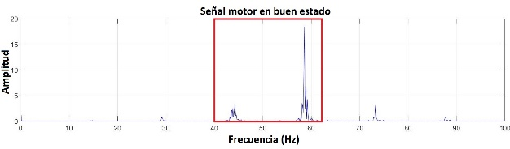
a) Área de características a trabajar
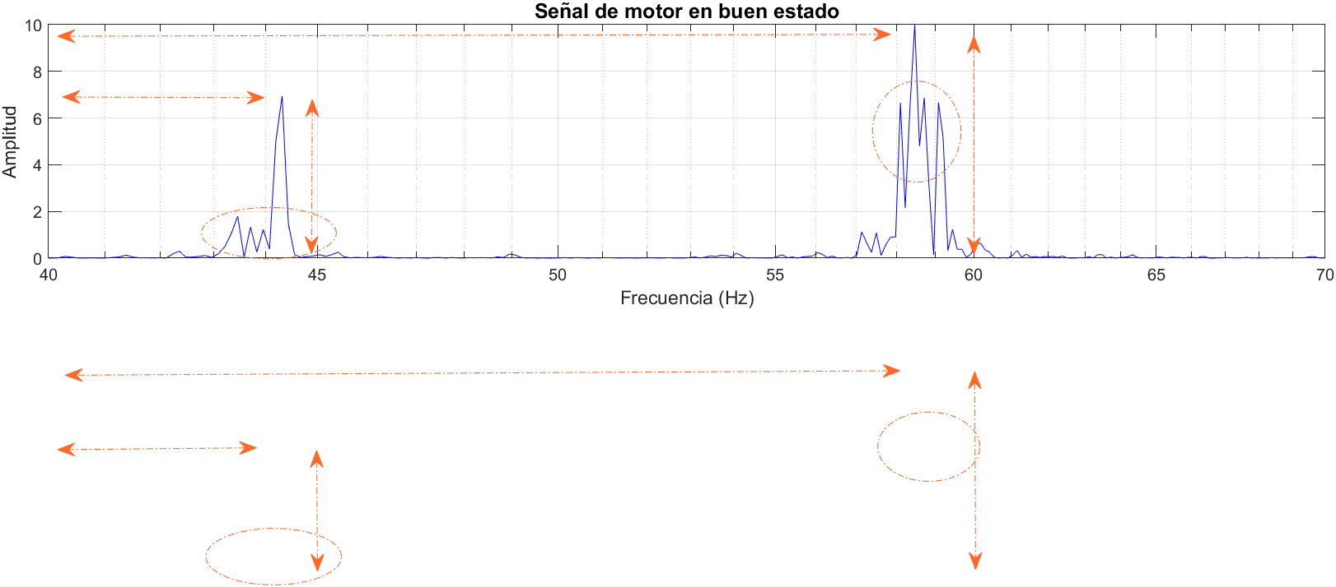
b) Motor en buen estado (BE)
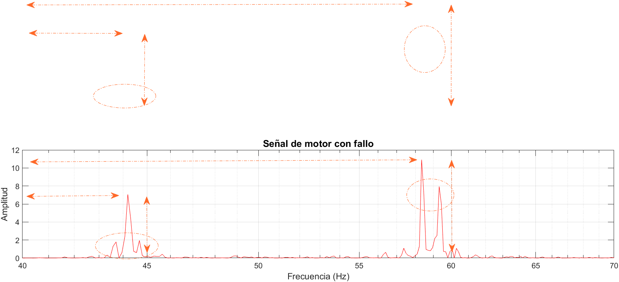
c) Motor en mal estado (ME25)
d) Motor en mal estado (ME50)

- Motor en mal estado (ME75)
Figura 4. Características de vibraciones

Árbol de decisión
Para aplicar técnicas de aprendizaje automático que permitan simplificar el diagnóstico, se seleccionó los datos obtenidos de análisis estadístico el cual predecirá los estados de funcionamiento del motor. En la tabla 1 se indica las variables estadísticas que se va a utilizar para la ejecución del árbol de decisión que se indica en la Fig. 5.

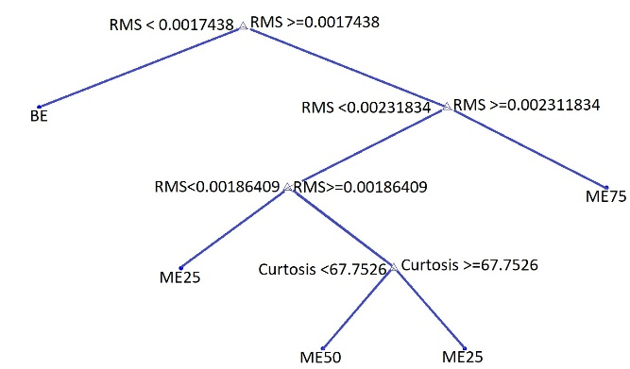
Figura 5. Árbol de decisión

En la fig. 6 se presenta el diagrama de dispersión que es un método de validación del aprendizaje donde se obtiene una eficiencia del 95% y se observa la distribución de las diferentes características obtenidas a base de las variables que se estudiaron. Como se observa, no es posible diferenciar o separar los puntos de las clases BE y ME25 que tienen similitud respecto a sus características de varianza y curtosis. Sin embargo, hay una clara diferencia de las clases en las características de ME75 esto se debe por que el motor ya presenta fallas considerables en su funcionamiento y este fallo sería el más severo que se pueda simular y que el motor esté operando.
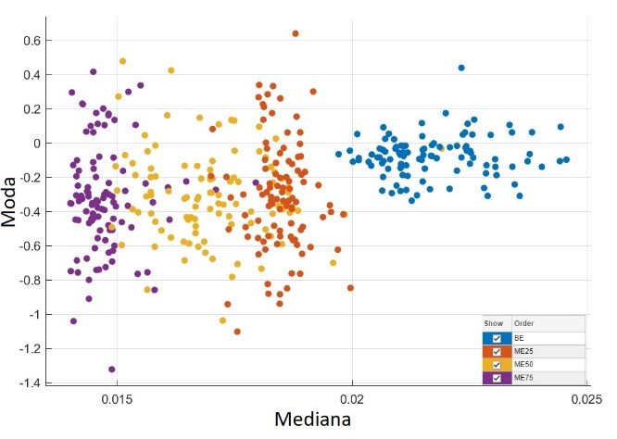
Figura 6. Diagrama de dispersión
De igual manera se utiliza el trazado de coordenadas paralelas Fig 7, donde se maneja los mismos colores que la Fig 6. En este trazado se puede evidenciar las tendencias que tienen cada variable donde la de buen estado (BE) se mantiene uniforme en las diferentes variables estadísticas, en especial en Media cuadrática, las señales de ME25 y ME50 siguen un patrón casi idéntico entre ellas a diferencia de ME 75 donde es irregular ya que es un fallo grave.
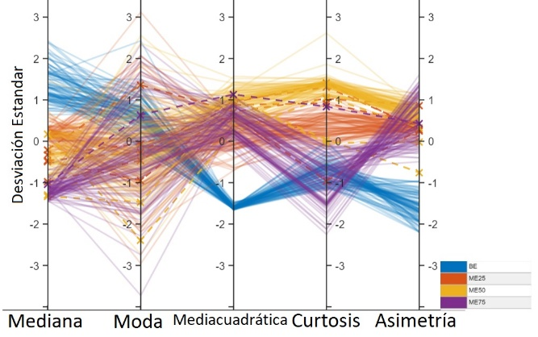
Figura 7. Trazado de Coordenadas Paralelas

Conclusión

En este trabajo se ha realizado un análisis de características de la señal de vibración (estadísticos de la señal temporal y del dominio de la frecuencia) para la monitorización de fallos en un motor de vehículo agrícola. Para esta investigación se propuso una metodología para diagnosticar fallas en motores en base a tres posibles defectos en los inyectores que afectan directamente a la combustión. Para la parte experimental, se utilizó un sensor ubicado en el bloque de cilindros lo más cerca de la cámara de combustión que adquirió los datos de vibración. El estudio está diseñado para distinguir cuatro estados del motor: buen estado (BE), mal estado variando el 25% de apertura del inyector (ME25), mal estado variando el 50% de apertura del inyector (ME50) y mal estado variando el 75% de apertura del inyector (ME75).
Respecto al análisis de las características de las señales en el dominio de la frecuencia, se ha trabajado con
el análisis FFT, en particular centrándose en la banda de frecuencia delimitada entre 40 y 65 Hz, ya que se ha comprobado que las características son buenos indicadores del cambio de estado, como se apreció en la Fig. 4, donde se observaban diferencias en los valores de amplitud para el caso de estados BE y ME25 respecto de ME50 y ME75. Respecto a las características del dominio del tiempo, se han extraído a partir de las señales de vibración medidas, y mediante el uso de árboles de decisión se concluyó que, de todos los parámetros estadísticos calculados, la Media cuadrática, Curtosis y Asimetría son las características más interesantes para monitorizar cuando se pretende diagnosticar fallos en motores.
El estudio realizado, ha permitido corroborar la viabilidad de incorporar una monitorización de motores agrícolas a partir de las características señaladas con el fin de detectar fallas o cambios en el comportamiento del sistema. Por otra parte, la aplicación de técnicas de aprendizaje automático integradas en el sistema monitorización permitirá la incorporación de alarmas para la predicción de fallos del motor en servicio. La industria agrícola (tractores) pueden utilizar esta propuesta ya que se ha demostrado la eficiencia del mismo y la importancia de aplicarlo para evitar paradas no programadas y mejorar los procesos de mantenimiento.

Agradecimientos

Esta publicación es parte del proyecto de I+D+i PID2020-116984RV-C22, financiado por MCIN/
AEI/10.13039/501100011033, los autores quieren agradecer también a la Universidad Técnica del Norte
(Ibarra – Ecuador) por la financiación recibida para el desarrollo de la investigación

Acción financiada por la Comunidad de Madrid a través de la línea de Excelencia del Profesorado Universitario; del Convenio Plurianual con la UC3M (EPUC3M20), en el marco del V PRICIT (V Plan Regional de Investigación Científica e Innovación Tecnológica)

Referencias

[1] N. M. Ghazaly, A. O. Moaaz, M. M. Makrahy, M. A. Hashim, and M. H. Nasef, “Prediction of misfire location for SI engine by unsupervised vibration algorithm,” Appl. Acoust., vol. 192, p. 108726, Apr. 2022, doi: 10.1016/J.APACOUST.2022.108726.
[2] K. Souhil, D. Zohir, B. Samir, D. Abdelghani, and M. Fayçal, “ANN modeling of a smart MEMS-based capacitive humidity sensor,” Int. J. Control. Autom. Syst., vol. 9, no. 1, pp. 197–202, 2011, doi: 10.1007/s12555-011-0125-3.
[3] H. S. Kumar, P. Srinivasa Pai, N. S. Sriram, and G. S. Vijay, “ANN based evaluation of performance of wavelet transform for condition monitoring of rolling element bearing,” in Procedia Engineering, 2013, vol. 64, pp. 805–814, doi: 10.1016/j.proeng.2013.09.156.
[4] J.-D. Wu and C.-Q. Chuang, “Fault diagnosis of internal combustion engines using visual dot patterns of acoustic and vibration signals,” NDT E Int., vol. 38, no. 8, pp. 605–614, 2005, doi: https://doi.org/10.1016/j.ndteint.2005.02.007.
[5] S. K. Yadav and P. K. Kalra, “Automatic fault diagnosis of internal combustion engine based on spectrogram and artificial neural network,” Proc. 10th WSEAS Int. Conf. Robot. Control ManufProceedings 10th WSEAS Int. Conf. Robot. Control Manuf. Technol. ROCOM ’10, no. January, pp. 101–107, 2010.
[6] S. Delvecchio, P. Bonfiglio, and F. Pompoli, “Vibro-acoustic condition monitoring of Internal Combustion Engines: A critical review of existing techniques,” Mech. Syst. Signal Process., vol. 99, pp. 661–683, 2018, doi: https://doi.org/10.1016/j.ymssp.2017.06.033.
[7] A. Taghizadeh-Alisaraei and A. Mahdavian, “Fault detection of injectors in diesel engines using vibration time-frequency analysis,” Appl. Acoust., vol. 143, pp. 48–58, 2019, doi: https://doi.org/10.1016/j.apacoust.2018.09.002.
[8] Ö. Böyükdipi, G. Tüccar, and H. S. Soyhan, “Experimental investigation and artificial neural networks (ANNs) based prediction of engine vibration of a diesel engine fueled with sunflower biodiesel – NH3 mixtures,” Fuel, vol. 304, p. 121462, Nov. 2021, doi: 10.1016/J.FUEL.2021.121462.
[9] I. de Pater, A. Reijns, and M. Mitici, “Alarm-based predictive maintenance scheduling for aircraft engines with imperfect Remaining Useful Life prognostics,” Reliab. Eng. Syst. Saf., vol. 221, p. 108341, May 2022, doi: 10.1016/J.RESS.2022.108341.
[10] P. Girdhar and C. Scheffer, “Predictive maintenance techniques: Part 1 predictive maintenance basics,” Pract. Mach. Vib. Anal. Predict. Maint., pp. 1–10, Jan. 2004, doi: 10.1016/B978-075066275-8/50001-1.
[11] D. Giordano et al., “Data-driven strategies for predictive maintenance: Lesson learned from an automotive use case,” Comput. Ind., vol. 134, p. 103554, Jan. 2022, doi: 10.1016/J.COMPIND.2021.103554.
[12] B. Díaz, R. Meleán and W. Marin “Rendimiento académico de estudiantes en eduacación superior: predicciones de factores influyentes a partir de árboles de desición,” Telos, vol. 23, pp. 616-639, 2021, doi: https://doi.org/10.36390/telos233.08
[13] M. Moshkov, “Decision trees for regular factorial languages,” Array, vol. 15, p. 100203, 2022, doi: https://doi.org/10.1016/j.array.2022.100203.
[14] J. Harmouche, C. Delpha, and D. Diallo, “Improved Fault Diagnosis of Ball Bearings Based on the Global Spectrum of Vibration Signals,” IEEE Trans. Energy Convers., vol. 30, no. 1, pp. 376–383, 2015, doi: 10.1109/TEC.2014.2341620.
[15] K. Jafarian, M. Darjani, and Z. Honarkar, “Vibration analysis for fault detection of automobile engine using PCA technique,” in 2016 4th International Conference on Control, Instrumentation, and Automation (ICCIA), 2016, pp. 372–376, doi: 10.1109/ICCIAutom.2016.7483191.
[16] J. Wang and Y. Miao, “Optimal preventive maintenance policy of the balanced system under the semi-Markov model,” Reliab. Eng. Syst. Saf., vol. 213, no. December 2020, p. 107690, 2021, doi: 10.1016/j.ress.2021.107690.
[17] K. P. Singh, N. Basant, and S. Gupta, “Support vector machines in water quality management,” Anal. Chim. Acta, vol. 703, no. 2, pp. 152–162, 2011, doi: 10.1016/j.aca.2011.07.027.
[18] C. Mafla, C. Castejon and H. Rubio, “Mantenimiento predictivo en tractores agrícolas. Propuesta de metodología orientada al mantenimiento conectado”, Revista Iberoamericana de Ingeniería Mecánica. Vol. 26, N.o 1, pp. 63-76, 2022.

